**实验报告**

专业： 化学工程与工艺

姓名：

学号： 32

日期： 2023.3.22

地点： 化学实验中心327

课程名称： 大学化学实验（P） 指导老师： 陈平 成绩：__________________

实验名称： 恒温槽性能的测试 实验类型： 基础实验 同组学生姓名：

一、实验目的和要求 二、实验内容和原理

三、主要仪器设备 四、操作方法和实验步骤

五、实验数据记录和处理 六、实验结果与分析

七、讨论、心得

----------------------------------------------------------------------------------------------------------------------------------------

**一、实验目的**

(1)了解恒温槽的构造及恒温原理，初步掌握恒温槽的装配和调试技术。

(2)学会分析恒温槽的性能。

(3)掌握接触温度计的调节及使用。

**二、实验原理**

恒温水浴槽通过温度控制器对加热器进行自动调节实现恒温目的。当恒温浴因热量向外扩散等原因使系统温度低于设定值时，控制器迫使加热器工作，当系统再次达到设定温度时，则自动停止加热。这样周而复始，可以使系统温度在一定范围内保持恒定。

恒温槽一般由浴槽、温度调节器、温度控制器、加热器、搅拌器和温度计等部件组成，如图1所示。

常用电接点水银温度计(也称水银导电表)作温度调节器，它相当于一个自动开关，用于调节浴槽达到所要求的温度，控制精度一般在 ±0.1℃，其结构如图2所示。它的下半部与普通温度计相仿，但有一根铂丝(下铂丝)与水银球中的水银接触；上半部沿温度计毛细管有另一根铂丝(上铂丝)，固定于调温指示标铁上，旋转顶部调节帽(内有磁铁)带动调温转动铁芯旋转，使标铁和上铂丝上下移动，从而调节控制温度。上铂丝和下铂丝各用导线引出，用于连接温度控制器。从标铁在上部温度标尺中的位置，可以粗略估计所要求控制的温度值。当浴槽内温度低于控制温度时，上铂丝与汞柱(与下铂丝导通)不接触；当浴槽内温度上铂丝与汞柱接通。将电接点水银温度计串联于加热电路中，依靠这种“断”与“通”，即可直接控制电加热器加热与否。但由于电接点水银温度计只允许约 1mA 电流通过(以防止铂丝与汞接触面处产生火花)，而通过电热棒的电流很大，所以两者之间应通过温度控制器控制，继电器是常用的温度控制器。

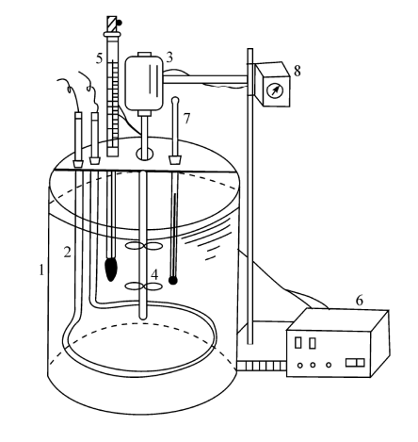 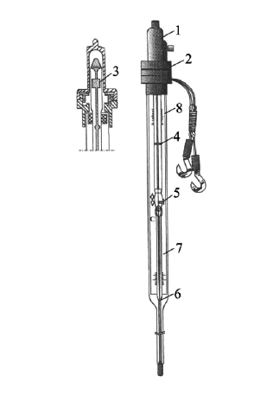

图 1 恒温槽装置简图 图2 温度调节器(电接点水银温度计)

1.浴槽；2.加热器；3.马达；4.搅拌器；5. 温度调节器； 1.调节帽；2.紧固螺丝；3.调温转动铁芯；4.调温指示标铁；

6.温度控制器；7.精密温度计；8.调速变压器 5.上铂丝引出线；6.下铂丝引出线；7.下部温度标尺；

8.上部温度标尺

1. **实验仪器与试剂**

仪器 玻璃缸；温度调节器(导电表)；精密电子温差测量仪；温度计(1/10℃)；搅拌器(带调速器)；温度控制器(继电器)；加热器；调压器。

**四、实验步骤**

(1)将蒸馏水灌入浴槽至容积的 4/5 处。然后将恒温槽所需元件组装成一套恒温槽，并接好所有线路。

(2)设定温度为室温以上10℃左右(夏天可取 30～35℃，冬天可取 20～25℃)的整数值。设定前，先观察电接点温度计标尺是否有误差，方法为：接通继电器电源，打开搅拌器开关，旋开电接点温度计上部的调节帽紧固螺丝，旋转调节帽至继电器刚在通断状态(继电器红绿指示灯交替变换，同时有嘀嗒声)，观察此时的温度计示数和电接点温度计标铁位置示数。如果两者之间数值有差异，在设定温度时应考虑其差值。旋转调节帽使标铁处在比设定温度稍低的位置，调节加热电压使介质快速升温。当继电器指示停止

加热时，观察 1/10℃温度计读数。调节加热电压在较小值，再稍调高设定温度继续升温，当1//10℃温度计刚达设定温度时，旋转调节帽使铂丝与水银处于刚刚接通与断开状态，然后固定调节帽紧固螺丝。注意设定温度时采用逐步逼近法。

(3)用精密温差测量仪测量已达设定温度的恒温槽不同位置的温度波动区间，测定恒温槽纵向(恒温槽中心)、恒温槽径向等温度分布不同处。

(4)测定加热器在不同加热电压下恒温槽的温度波动曲线，记录 2～3 个波动周期，用220V 和 110V 加热电压分别测定，每隔 0.5min 读一次温度，连续记录至少 15min。

**五、数据记录和处理**

|  |  |  |  |  |  |
| --- | --- | --- | --- | --- | --- |
| 室温 | 18.7℃ | 大气压 | 102.00kPa | 基准温度 | 30.09℃ |

|  |  |  |  |  |  |  |  |
| --- | --- | --- | --- | --- | --- | --- | --- |
| 表2 220V下不同位置温度波动值测定结果 | | | | | | | |
| 测温元件位置 | | 上 | | | 下 | | |
| 测量编号 | | 1 | 2 | 3 | 1 | 2 | 3 |
| 温度波动值/℃ | 最高 | 0.182 | 0.181 | 0.183 | 0.190 | 0.192 | 0.189 |
| 最低 | -0.067 | -0.067 | -0.068 | -0.055 | -0.053 | -0.056 |
| 温差 | 0.249 | 0.248 | 0.0251 | 0.245 | 0.245 | 0.245 |
| 平均值 | 0.249 | | | 0.245 | | |
| 测温元件位置 | | 左 | | | 右 | | |
| 测量编号 | | 1 | 2 | 3 | 1 | 2 | 3 |
| 温度波动值/℃ | 最高 | 0，170 | 0.171 | 0.172 | 0.165 | 0.172 | 0.167 |
| 最低 | -0.094 | -0.092 | -0.094 | -0.099 | -0.097 | -0.099 |
| 温差 | 0.264 | 0.263 | 0.266 | 0.264 | 0.269 | 0.266 |
| 平均值 | 0.264 | | | 0.266 | | |

|  |  |  |  |  |  |  |  |
| --- | --- | --- | --- | --- | --- | --- | --- |
| 表2 110V下不同位置温度波动值测定结果 | | | | | | | |
| 测温元件位置 | | 上 | | | 下 | | |
| 测量编号 | | 1 | 2 | 3 | 1 | 2 | 3 |
| 温度波动值/℃ | 最高 | 0.029 | 0.030 | 0.032 | 0.036 | 0.036 | 0.033 |
| 最低 | -0.074 | -0.070 | -0.066 | -0.062 | -0.063 | -0.064 |
| 温差 | 0.103 | 0.100 | 0.098 | 0.098 | 0.099 | 0.097 |
| 平均值 | 0.100 | | | 0.098 | | |
| 测温元件位置 | | 左 | | | 右 | | |
| 测量编号 | | 1 | 2 | 3 | 1 | 2 | 3 |
| 温度波动值/℃ | 最高 | 0.026 | 0.028 | 0.031 | 0.022 | 0.027 | 0.025 |
| 最低 | -0.080 | -0.077 | -0.077 | -0.102 | -0.100 | -0.102 |
| 温差 | 0.106 | 0.105 | 0.108 | 0.124 | 0.127 | 0.127 |
| 平均值 | 0.106 | | | 0.126 | | |

|  |  |
| --- | --- |
| 表3 不同电压下中心温度波动记录表 | （测量间隔为15s） |

|  |  |  |
| --- | --- | --- |
| 工作电压 | 220V | 110V |
| 测量编号 | 温度/℃ | |
| 1 | 0.002 | -0.009 |
| 2 | -0.011 | -0.018 |
| 3 | -0.025 | -0.029 |
| 4 | -0.036 | -0.038 |
| 5 | -0.046 | -0.05 |
| 6 | -0.058 | -0.061 |
| 7 | -0.07 | -0.07 |
| 8 | -0.08 | -0.08 |
| 9 | -0.039 | -0.069 |
| 10 | 0.135 | -0.023 |
| 11 | 0.174 | 0.022 |
| 12 | 0.171 | 0.047 |
| 13 | 0.159 | 0.044 |
| 14 | 0.146 | 0.031 |
| 15 | 0.137 | 0.021 |
| 16 | 0.125 | 0.011 |
| 17 | 0.115 | -0.002 |
| 18 | 0.103 | -0.011 |
| 19 | 0.09 | -0.021 |
| 20 | 0.079 | -0.032 |
| 21 | 0.068 | -0.043 |
| 22 | 0.055 | -0.052 |
| 23 | 0.045 | -0.063 |
| 24 | 0.035 | -0.075 |
| 25 | 0.025 | -0.084 |
| 26 | 0.014 | -0.068 |
| 27 | 0.003 | -0.035 |
| 28 | / | -0.004 |
| 29 | / | 0.048 |
| 30 | / | 0.058 |

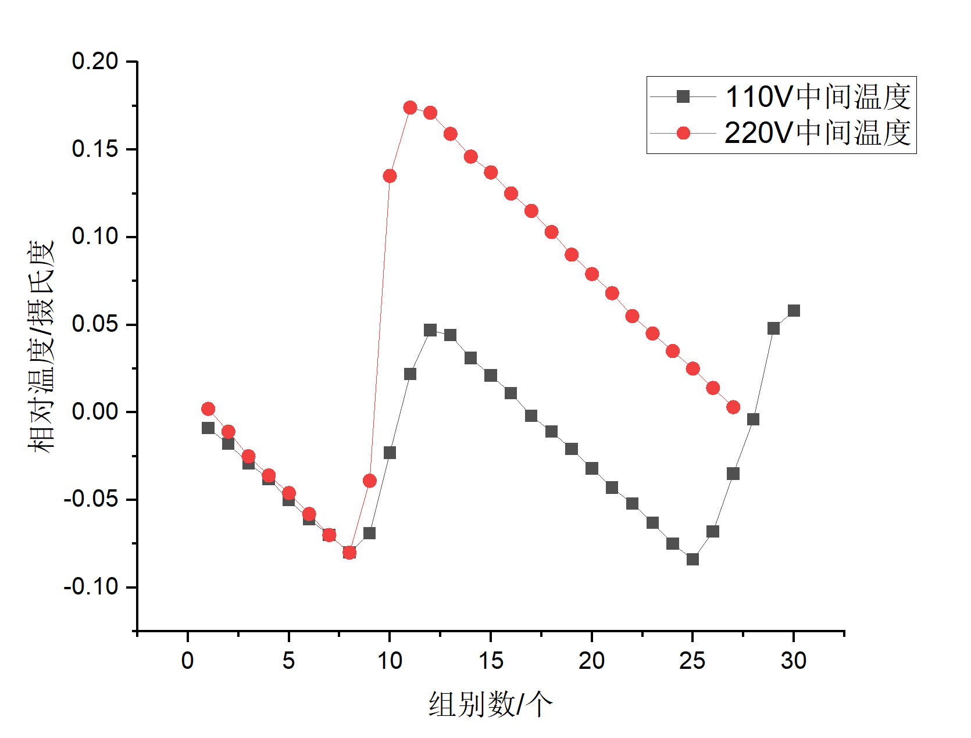

1. **问题讨论与分析**
2. 在不同电压下中心温度波动曲线大致呈波浪形，其中220V下温度波动幅度更明显大约为0.06℃，波动周期更长为150s，110VV下温度波动幅度相对较小，大约为0.015℃，波动周期更短，为60s。因此在保证加热功率足够的前提下，应该尽可能使用小功率的加热套。
3. 在不同电压下中心温度波动曲线的周期受继电器的灵敏度的影响较大，曲线的性状受加热套功率影响较大，波幅受使用介质的比热、控制温度与室温温差、搅拌是否均匀等影响因素的影响较大。
4. 相对于上下左右位置，中间位置的温差更小，因此，在使用恒温槽时应尽可能将反应器靠近恒温槽中心位置。

**七、思考题**

(1)影响恒温槽灵敏度的因素有哪些？如何提高恒温槽的灵敏度？

答：影响灵敏度的主要因素包括：1)继电器的灵敏度；2)加热套功率；3)使用介质的比热；4)控制温度与室温温差；5)搅拌是否均匀等。

要提高灵敏度：1)继电器动作灵敏；2)加热套功率在保证足够提供因温差导致的热损失的前提下，功率适当较小；3)使用比热较大的介质，如水；4)控制温度与室温要有一定温差；5)搅拌均匀等。

(2)从能量守恒的角度考虑，应如何选择加热器的功率大小？

答：从能量守恒角度考虑，控制加热器功率使得加热器提供的能量恰好和恒温槽因为与室温之间的温差导致的热损失相当时，恒温槽的温度即恒定不变。但因偶然因素，如室内风速、风向变动等，导致恒温槽热损失并不能恒定。因此应该控制加热器功率接近并略大于恒温槽热损失速率。

(3)根据温度计选择方法，可以用哪些测温元件测量恒温槽温度波动？

答：1)通过读取温度值，确定温度波动，如采用高精度水银温度计、铂电阻温度计等；2)采用温差测量仪表测量温度波动值，如贝克曼温度计等；3)热敏元件，如铂、半导体等，配以适当的电子仪表，将温度波动转变为电信号测量温度波动，如精密电子温差测量仪等。

(4)如果所需恒定的温度低于室温，如何组装恒温槽？

答：恒温槽中加装制冷装置，即可控制恒温槽的温度低于室温。